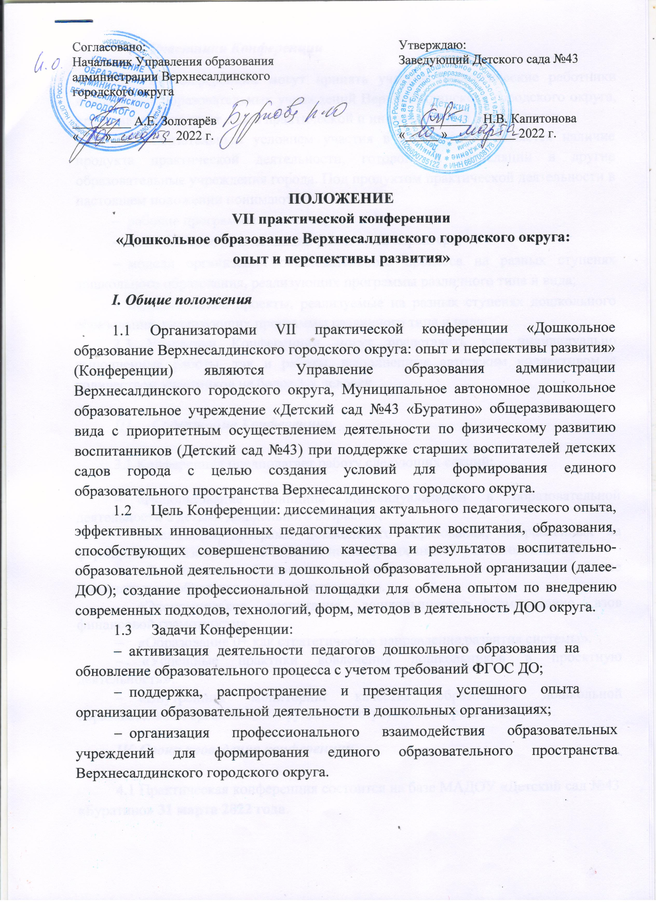

- Участники Конференции
- В Конференции могут принять участие педагогические работники дошкольных образовательных учреждений Верхнесалдинского городского округа, представляющие опыт своей практической и инновационной деятельности.
- Обязательным условием участия в Конференции является наличие продукта практической деятельности, готового к трансляции в другие образовательные учреждения города. Под продуктом практической деятельности в настоящем положении понимаются:
- рабочие программы педагогов;
- методические рекомендации различного характера;
- модели организации образовательного процесса на разных ступенях дошкольного образования, реализующих программы различного типа и вида;
- педагогические проекты, реализуемые на разных ступенях дошкольного образования, реализующих программы различного типа и вида.
2.3 Участники Конференции могут представить как индивидуально выполненные работы, так и работы, выполненные авторским коллективом с количеством участников не более 3-х человек.

- Содержание Конференции

3.1 Конференция предполагает работу следующих секций:
- «Использование принципа индивидуализации в образовательной деятельности с детьми дошкольного возраста».
- «Реализация программ дошкольного образования, направленных на формирование базовых технических и инженерных знаний у дошкольников».
- «Дошкольная образовательная организация и семья – единое воспитательно-образовательное пространство».
- «Экономическое воспитание дошкольников: формирование азов финансовой грамотности».
- «Образование 0+ как стратегическое направление развития системы».
- «Успешные практики вовлечения дошкольников в проектную деятельность».
- «Внутренний мониторинг качества образования дошкольной образовательной организации - фундамент стратегии для развития ДОО».

IV. Сроки проведения конференции

4.1 Практическая конференция состоится на базе МАДОУ «Детский сад №43 «Буратино» 31 марта 2022 г.

V. Организация работы конференции

5.1 Форма участия в Конференции дистанционная (заочно).
5.2 Для участия в Конференции необходимо до 25 марта 2022 года представить в оргкомитет по электронному адресу dou43.2011@mail.ru следующие материалы:
- заявку с указанием ФИО педагога, секции, в которой участвует педагог и темой выступления (Приложение 1);
- материалы вступлений для сборника, 2-3 страницы печатного текста, 14 кегль, 1,5 интервал, шрифт TimesNewRoman.
Заявка и материалы для участия в Конференции, высланные позднее 25 марта 2022г. не принимаются.
5.3 Организационный сбор с участника 200 рублей.
5.4 По итогам работы Конференции будет выпущен электронный сборник материалов VII практической конференции «Дошкольное образование Верхнесалдинского городского округа: опыт и перспективы развития», который будет разослан на электронные почты детских садов и размещён на сайте Управления образования администрации Верхнесалдинского городского округа.
5.5 По итогам работы Конференции всем участникам выдается сертификат участника VII практической конференции «Дошкольное образование Верхнесалдинского городского округа: опыт и перспективы развития».

Уважаемые коллеги!
Приглашаем принять активное участие в VII практической конференции!

Приложение 1

Заявка на участие
в VII практической конференции
«Дошкольное образование Верхнесалдинского городского округа:
опыт и перспективы развития»

ФИО участника (полностью)

Полное наименование учреждения

Должность

Секция
Тема публикации

Заведующий_________ ФИО

